Hemelvaart (in ascentióne Domini) paulhorbach

Viri Galilaéi (introitus) Act. 1, 11; psalm 46

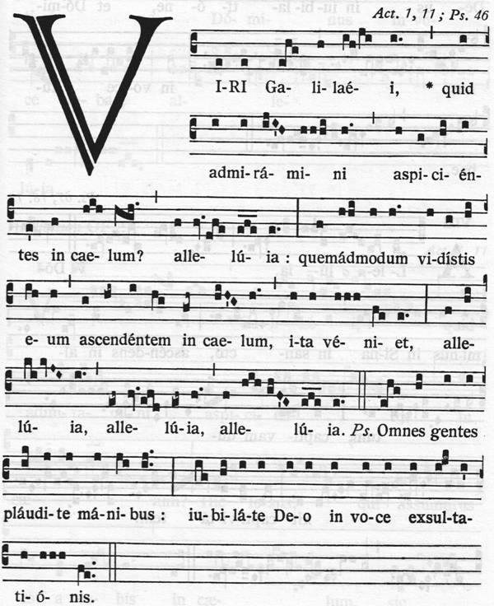

Viri Galilaéi, quid admirámini aspiciéntes in caelum? Allelúia:
quemádmodum vidístis eum ascendéntem in caelum,
ita véniet, allelúia, allelúia, allelúia.
Ps. Omnes gentes pláudite mánibus:
iubiláte Deo in voce exsultatiónis.

Mannen van Galilea, wat kijkt ge verbaasd naar de hemel? Allelúia:
zoals gij Hem ziet opstijgen naar de hemel,
zo keert Hij weder, allelúia, allelúia, allellúia.
Ps. Alle volkeren, klapt in de handen,
jubelt voor God met de stem vol vreugde.

Oude Oosterse iconen zijn in de schilderkunst wat het gregoriaans is in de muziek. Haal de ikoon van Hemelvaart voor de geest. En beleef bij het zingen of luisteren de groeiende geestdrift die door de apostelen (mannen, viri) vaart, staande in twee groepen rond wit stralende engelen, met in het midden Maria, moeder van God, terwijl daarboven Christus glorieus troont door twee engelen geflankeerd. De heerlijke melodie loopt dan als vanzelf, je wordt als het ware een van de mannen. De beloftevolle tekst van de tweede zin beginnend bij quemádmodum (zoals) is de kern. Deze tekst wordt zonder onderbreking reciterend op de do en met enige vaart gezongen met slechts een enkele kleine versiering om dan in rust te eindigen op het plechtig klinkend ita véniet (wederkeren), het kernwoord van de kerntekst. Na het driewerf allelúia en na het klappen in de handen (psalmvers: pláudite mánibus) wordt tekst opnieuw gezongen en neemt de intensiteit in diepte èn hoogte toe.

Ascéndit Deus (allelúia) psalm 46, 6
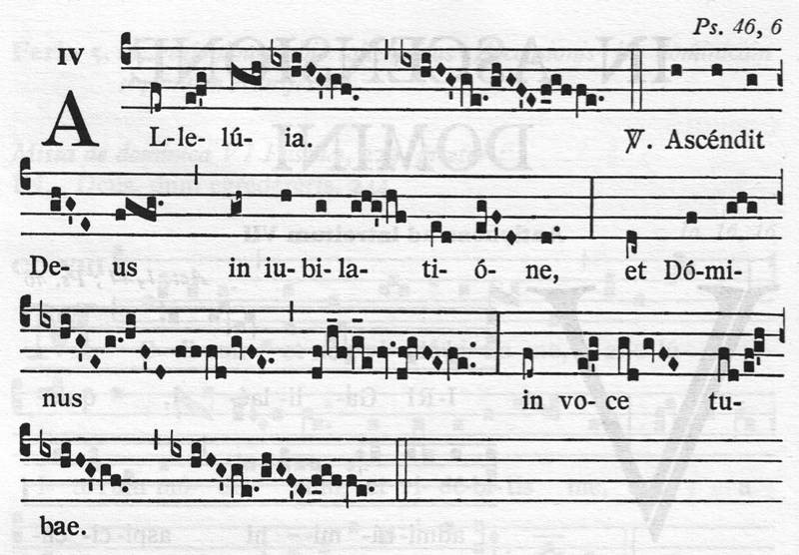

Alleluia. Ascendit Deus in iubilatione, et Domine in voce tubae. Alleluia.
Alleluia. God is opgestegen onder gejubel, en de Heer onder geschal der bazuinen. Alleluia
Ascendit Deus, God is opgestegen: na de introïtus dringt het besef in volle omvang door en dat vervult ons met vreugde en dat is te horen! De toon wordt gezet in het beginnend Alleluia dat welbekend zal klinken. En dan begint de eerste zin op ascéndit (opgestegen) meteen met de hoge inzet op la, de feestelijke toon die we steeds herhaald horen. In de tweede zin bij Dominus (Heer) raakt de melodie twee keer de sa die ook al klonk in het alleluia en op tubae (bazuinen) barst de feestjubilus echt los die nog twee keer in het afrondende alleluia nagalmt. De schola zingt vrij en tamelijk snel, dat gaat vanzelf als de jubeltekst verinnerlijkt is.

Dóminus in Sina (allelúia) psalm 67, 18-19
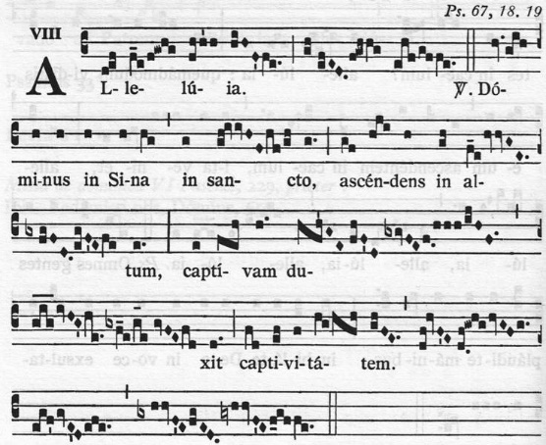
Allelúia. Dóminus in Sina in sancto, ascéndens in altum, captívam duxit captivitátem. Allelúia.

Alleluia. De Heer op de Sinaï in heiligheid, Hij stijgt ten hemel, opgeslotenen meevoerend uit gevangenis Alleluia.

Het karakter van het tweede allelúia heeft een geheel andere teneur dan het eerste alleluia. Na de vreugde uitbarsting wordt belijdend en met ontzag de betekenis van de hemelvaart van de Heer, de verlossing van de mensheid, uitgedrukt in woord en in melodie. De eerste zin wordt meditatief gezongen. In de tweede zin klinkt toch weer de onweerstaanbare vreugde door en genieten we van de lange versieringen op duxit (meevoeren) en captivitátem (gevangenis). De blijdschap vanwege het wonder van de opstijging laat zich niet beteugelen.

Ascéndit Deus (offertorium) psalm 46, 6
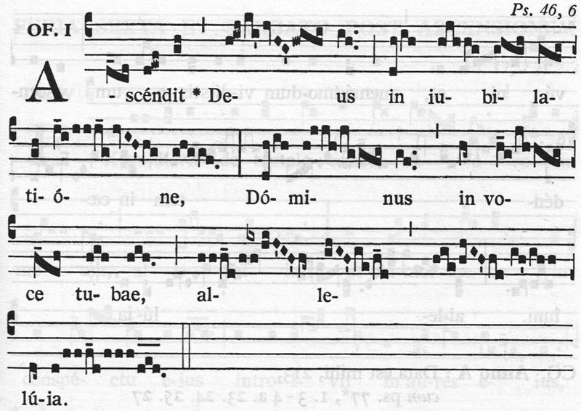
Ascéndit Deus in jubilatióne, et Dominus in voce tubae, allelúia

God is opgestegen onder gejubel, en de Heer onder geschal der bazuinen. Allelúia.

De tekst is gelijk aan die van het eerste allelúia. Het gezang begint op de lage re op Ascéndit (opstijgen) en zie, hoor en beleef de prachtige dynamische opstijging (woord en melodie is hier werkelijk één) helemaal voortgezet in Deus tot de hoge re, vanzelfsprekend de hoogste hoogte in de heerlijke melodie. Blijdschap en nog eens vreugdevolle blijdschap moeten klinken in de toonzettingen op jubilátione (gejubel) en allelúia. Het gregoriaanse gezang nodigt de schola hiertoe uit.

Signa eos (communio, jaar B) Mt 16, 17-18
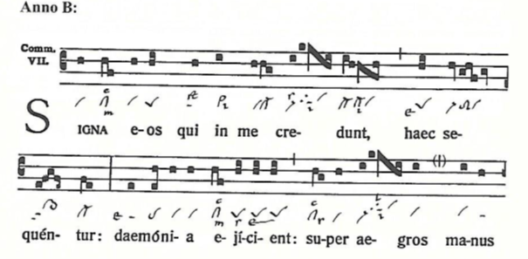
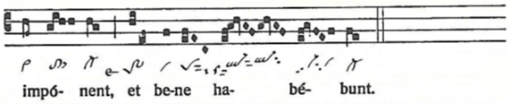
Signa eos qui in me credunt, haec sequéntur: daemónia eícient: super aegros manus impótent, et bene habébunt, alllelúia.
Deze tekenen zullen hen die in Mij geloven vergezellen: demonen uitdrijven; zieken handen opleggen en deze zullen genezen. Allelúia
Geloven in Hem geeft genezende, reinigende kracht in ontmoeting met anderen. Dat ervaren we allemaal, het weldadige als je een ‘goed’ mens ontmoet en ja al het goede komt van Hem. De eenvoudige melodie wordt ‘vertrouwend’ gezongen. Het opvallend hoge thema dat twee keer te horen is op credunt (geloven) en aegros (ziek) kenmerkt het gezang. Zo wordt het wonder benadrukt dat van ‘boven’ komt en hier beneden genezing (habébunt) brengt. En die genezende doorwerking is mee te voelen op het laatste woord van de tekst (habébunt), mooi laag getoonzet in een vredige cadans.
ph, april 2021

